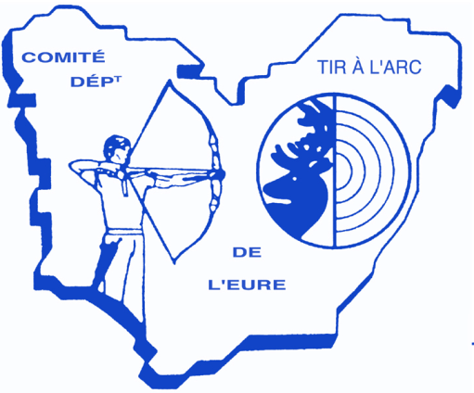
COMITE DEPARTEMENTAL DE L’EURE
- Commission Formation - Michel Courti
4, Rue du Campanile 95770 Saint Clair sur Epte
Tel : 06.22.04.87.92 - @ : m.courti@free.fr

Stages et Formation saison 2016-2017

Forum entraîneur :
- Dimanche 16 Octobre 2016
Validant pour le recyclage et aux conditions du Comité Régional 75€ par entraineur.
Pré filière jeunes CD27:
- Dimanche 23 Octobre 2016 Pré filière CD27 1er stage salle.
- Dimanche 18 Décembre 2016 Pré filière CD27 2eme stage salle + concours
- Samedi 22 Avril 2017 Pré filière CD27 3eme stage extérieur
- Dimanche 04 Juin 2017 Pré filière CD27 4eme stage extérieur + concours
Engagement sur les 4 stages avec chèque de participation de 50€ rendu à la fin s’il y a eu présence a tous les stages.

Stages Adultes:
- Dimanche 04 Décembre 2016 Stage adulte Salle
- Samedi 06 Mai 2017 Stage adulte extérieur
Nous mettrons deux dates de plus si la formule payante est validée par les Club et Compagnie:
- Samedi 22 Octobre 2016 stage adulte salle
- Samedi 25 Mars 2017 stage adulte extérieur

Stages Parcours :
-Samedi 22 octobre 2016 stage parcours compétiteurs à Conches
-Samedi 25 mars 2017 : stage parcours tout public

Pour plus d’information sur les stages parcours, contacter : eghirardi@wanadoo.fr

